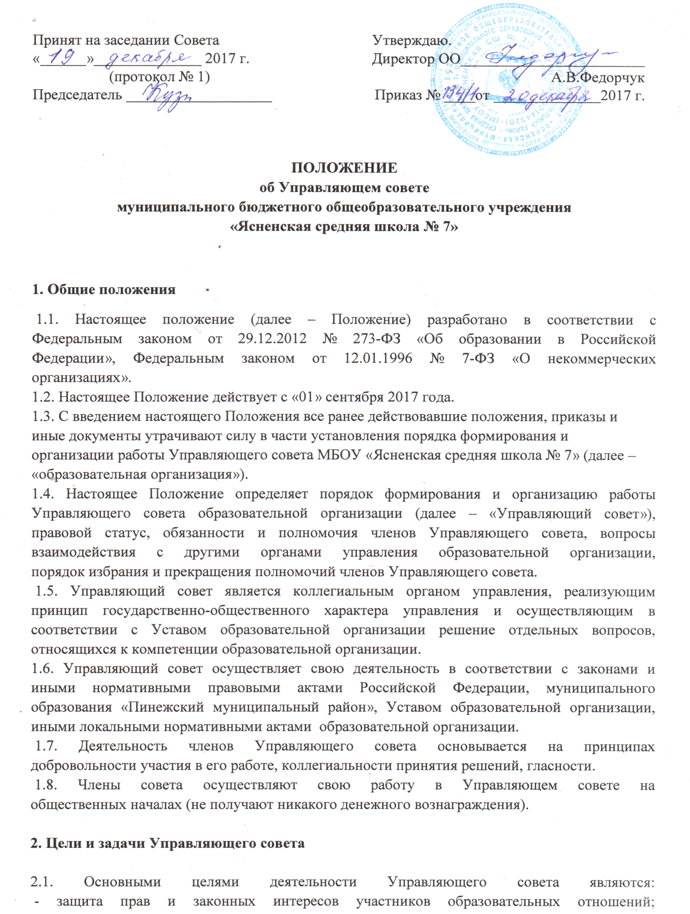
- обеспечение максимальной эффективности образовательной деятельности
образовательной организации.
2.2. Деятельность Управляющего совета направлена на решение следующих задач:
- определение основных направлений (программ) развития образовательной организации;
- участие в определении компонента образовательной организации в составе
реализуемого федерального государственного образовательного стандарта общего образования, профилей обучения, системы оценки знаний обучающихся при промежуточной аттестации и других составляющих образовательного процесса;
- содействие созданию в образовательной организации оптимальных условий и
форм организации образовательного процесса;
- финансово-экономическое содействие работе образовательной организации за
счет рационального использования выделяемых бюджетных средств, доходов
от собственной приносящей доход деятельности и привлечения средств из
внебюджетных источников;
- обеспечение прозрачности привлекаемых и расходуемых финансовых и
материальных средств;
- контроль качества и безопасности условий обучения и воспитания в
образовательной организации.
3. Компетенция Управляющего совета

Для реализации цели и осуществления своих задач Совет имеет следующие полномочия и осуществляет следующие функции:
- утверждение Программы развития образовательной организации;
- принятие изменений и (или) дополнений в Устав образовательной организации с последующим внесением данных изменений и (или) дополнений;
- согласование выбора учебников из числа рекомендованных (допущенных) Министерством образования и науки Российской Федерации;
- согласование образовательной программы образовательной организации, включая содержание компонента образовательной организации, профилей обучения;
- установление режима занятий обучающихся по представлению педагогического совета, в том числе – продолжительности учебной недели (пятидневная или шестидневная), времени начала и окончания занятий, сроки продолжительности каникул, календарный учебный график;
- рассмотрение жалоб и заявлений обучающихся, родителей (законных представителей) на действия (бездействие) педагогического, административного и технического персонала образовательной организации;
- согласование порядка реализации образовательной организацией дополнительных, в том числе платных услуг;
- согласование по представлению руководителя ОО плана финансово-хозяйственной деятельности;
- утверждение документов, регламентирующих деятельность Управляющего совета в соответствии с Уставом образовательной организации, локальных актов в соответствии с решениями общешкольных собраний и конференций, нормативное обеспечение и организация процедур выборов и кооптации при формировании состава Управляющего совета;
- содействие в проведении независимой оценки деятельности образовательной организации;
- согласование решений о реструктуризации и (или) реорганизации образовательной организации;
- контроль за качеством и безопасностью условий обучения и воспитания в образовательной организации;
- согласование локального нормативного акта о языке, языках, на которых ведется образование в образовательной организации и других локальных актов, затрагивающих различные стороны образовательной деятельности;
- участие в подготовке и утверждении публичного (ежегодного) доклада образовательной организации;
- содействие привлечению внебюджетных средств для обеспечения деятельности и развития образовательной организации;
- контроль за качеством и безопасностью условий обучения, воспитания и труда в образовательной организации, принятие мер к их улучшению;
- заслушивает ежегодно отчет руководителя образовательной организации по итогам учебного и календарного года;
- внесение руководителю образовательной организации предложения в части:
*материально-технического обеспечения и оснащения образовательного процесса, оборудования помещений образовательной организации (в пределах выделяемых средств);
*создания в образовательной организации необходимых условий для организации питания, медицинского обслуживания обучающихся и воспитанников;
*мероприятий по охране и укреплению здоровья обучающихся;
*развития воспитательной работы в образовательной организации;
*утверждение локальных нормативных актов о введении (отмене) единой в период занятий формы одежды для обучающихся, порядке ее введения и источниках финансирования затрат на ее приобретение.

4. Состав и порядок формирования Управляющего совета.

4.1. Совет формируется в составе не менее 11 и не более 25 человек с использованием процедур выборов, назначений и кооптации.
4.2. Совет состоит из представителей родителей (законных представителей) обучающихся всех ступеней общего образования, обучающихся 9 – 11х классов, работников Учреждения, представителя Учредителя, представителей общественности.
4.3. Члены Совета из числа родителей (законных представителей) обучающихся всех ступеней общего образования избираются общими собраниями (конференциями) родителей (законных представителей) обучающихся всех классов. Общее количество членов Совета из числа родителей не может быть менее одной трети и больше половины общего числа членов.
4.4. В состав Совета входят представители обучающихся 9 – 11-х классов, по одному от параллели классов. Общее количество членов Совета из числа обучающихся составляет 3 человека, которые избираются общим собранием обучающихся старшего звена.
4.5. Члены Совета из числа работников избираются общим собранием трудового коллектива (решением педагогического совета). Количество членов Совета из числа работников не может превышать одной четверти от общего числа членов Совета, при этом не менее чем 2/3 из них должны являться педагогическими работниками.
4.6. Члены Управляющего совета избираются сроком на 2 года, за исключением членов Совета из числа обучающихся, которые избираются сроком на один год. Процедура выборов для каждой категории членов Совета устанавливается в соответствии с Положением о порядке выборов членов Управляющего совета, являющимся локальным актом образовательной организации.
4.7. Директор образовательной организации входит в состав Совета по должности.
4.8. В состав Совета входит один представитель Учредителя, заместитель директора по воспитательной работе и социальный педагог образовательной организации.
4.9. В состав Управляющего совета могут быть кооптированы лица, которые могут оказывать реальное содействие в успешном функционировании и развитии
образовательной организации.
4.10.На первом заседании сформированный в полном составе Совет избирает председателя, заместителя и секретаря открытым голосованием, простым большинством голосов присутствующих на заседании членов. При этом представитель Учредителя, руководитель и работники образовательной организации не могут быть избраны Председателем Управляющего совета.
4.11. Председатель Совета организует и планирует его работу, созывает заседания Совета, председательствует на них, организует ведение документации, подписывает решения и контролирует их выполнение.
4.12. В случае отсутствия Председателя его функции осуществляет заместитель. Секретарь Совета ведет протоколы и иную документацию.

5. Организация работы Управляющего совета.

5.1. Организационной формой работы Совета являются его заседания, которые проводятся по необходимости, но не реже одного раза в четверть, а также по инициативе председателя, по требованию руководителя образовательной организации, представителя Учредителя, заявлению членов Совета, подписанному не менее чем одной третьей частью членов Совета.
5.2. Решения Совета считаются правомочными, если на заседании Совета присутствовало не менее половины его членов. Каждый член Совета обладает одним голосом. В случае равенства голосов решающим является голос председательствующего на заседании.
5.3. Решения Совета принимаются открытым голосованием абсолютным большинством голосов присутствующих на заседании членов Совета и оформляется в виде решений Совета. В протоколе заседания указываются место и время проведения, ФИО присутствующих, повестка заседания, краткое содержание выступающих, принятые решения. Протокол подписывается председательствующим на Совете и секретарем.
5.4. Совет вправе приглашать на свои заседания любых участников образовательного процесса для получения разъяснений, консультаций, заслушивания отчетов, входящих в компетенцию Совета, запрашивать и получать у руководителя ОО информацию, необходимую для осуществления функций Совета.
5.5. Организационно – техническое, документационное обеспечение заседаний Управляющего совета, подготовка аналитических, справочных и других материалов к заседаниям Совета возлагается на администрацию образовательной организации.
5.6. Для выполнения своих функций, подготовки к заседаниям Совета, выработки проектов решений, а также в целях более тесной связи с деятельностью образовательной организации, участниками образовательного процесса, общественностью Совета имеет право создавать комиссии, постоянные и временные. Решения комиссий носят рекомендательный характер.

6. Права и ответственность членов Управляющего совета.

6.1. Члены Управляющего совета имеют равные права и обязанности по отношению к Управляющему совету и участникам образовательного процесса независимо от социального статуса, должности, места работы, способа включения в Управляющий совет (по должности, назначение, избрание, кооптация).
6.2. Члены Управляющего совета не имеют полномочий действовать индивидуально, за исключением тех случаев, когда Управляющий совет делегирует им полномочия действовать таким образом.
6.3. Члены Управляющего совета не могут непосредственно вмешиваться в
профессиональную деятельность руководителя образовательной организации,
педагогических и иных работников образовательной организации, образовательную деятельность обучающихся, требовать от указанных лиц выполнения своих пожеланий.
6.4.Член Управляющего совета имеет следующие права:
• иметь доступ в здания, помещения и прилегающие территории образовательной организации;
•  получать по запросу любую информацию образовательной организации за исключением информации о персональных данных, если не соблюдены предусмотренные законом процедуры;
•  участвовать в обсуждении и принятии решений Управляющего совета;
•  открыто выражать собственное мнение на заседаниях Управляющего совета;
•  досрочно выходить из состава Управляющего совета;
•  получать информацию о дате, времени, месте проведения заседаний совета и необходимые материалы по обсуждаемому вопросу;
•  инициировать проведение заседания Управляющего совета по любому вопросу, находящемуся в его компетенции;
•  требовать от работников образовательной организации предоставления информации по вопросам, находящимся в компетенции Управляющего совета;
•  неоднократно быть избранным в состав управляющего совета, в том числе на
основе самовыдвижения своей кандидатуры.
6.5. Член Управляющего совета обязан:
•  принимать решения, исходя из принципа недопустимости ущемления гарантированных государством прав участников образовательного процесса;
•  регулярно участвовать в заседаниях Управляющего совета, не пропускать их без уважительных причин;
•  в качестве члена или председателя рабочей группы, комиссии и (или) комитета
Управляющего совета принимать активное участие в ее (его) работе, готовить квалифицированные проекты решений Совета;
•  проявлять личную активность в обсуждении, принятии и исполнении решений Совета;
•  выслушивать мнение других членов Управляющего совета и уважать их позицию по обсуждаемым вопросам;
•  не использовать членство в Управляющем совете для удовлетворения своих личных интересов и интересов своего ребенка (подопечного);
•  нести коллективную ответственность за все решения, принятые Управляющим советом, даже в случае несогласия с принятыми большинством голосов решениями;
•  соблюдать конфиденциальность в отношении решений, признанных Управляющим советом не подлежащими разглашению, персональных данных участников образовательного процесса, а также иных сведений, которые могут нанести ущерб образовательной организации или ее работникам.

7. Ответственность Управляющего совета, членов Управляющего совета

7.1. Управляющий совет в целом и каждый член Управляющего совета индивидуально несет ответственность перед всеми участниками образовательного процесса, рискуя своей деловой и человеческой репутацией в общественном мнении школьного и
местного сообществ.
7.2. В случае неисполнения или ненадлежащего исполнения Управляющим советом своих обязанностей, если решения Управляющего совета ведут к снижению эффективности работы образовательной организации, к нерациональному использованию ресурсов, к повышению конфликтности между участниками образовательного процесса и (или) к
другим негативным последствиям, Учредитель и (или) уполномоченный Учредителем органа имеет право распустить данный состав Управляющего совета, назначить и провести процедуры формирования нового состава Управляющего совета.
7.3.Члены Управляющего совета несут ответственность в соответствии с действующим законодательством Российской Федерации.
8. Информационная открытость Управляющего совета.

8.1. Управляющий совет обеспечивает доступность материалов его работы для ознакомления любым представителям общественности, за исключением тех материалов, которые Управляющий совет считает конфиденциальными. Перечень последних закрепляется протоколом Управляющего совета или решением председателя Управляющего совета.
8.2. Управляющий совет готовит ежегодный отчет о своей деятельности, предоставляемый в открытом доступе.
8.4. Образовательная организация размещает на своем сайте раздел, посвященный деятельности Управляющего совета. Председатель Совета обеспечивает предоставление информационно значимого и актуального наполнения указанного раздела. Указанный раздел должен содержать следующие сведения:
• фамилия, имя и отчество (при наличии) председателя Управляющего совета;
• телефон и адрес электронной почты председателя Управляющего совета;
• состав Управляющего совета с указанием статусов его членов (кооптированный член, родитель (законный представитель), работник образовательной организации с указанием должности);
• сведения о наличии положений об Управляющем совете, о порядке выборов членов Управляющего совета, о порядке кооптации членов Управляющего совета, иных локальных нормативных актов образовательной организации, регулирующих деятельность Совета с приложением копий указанных положений (при их наличии);
• фотографии заседаний Управляющего совета.
9. Заключительные положения
9.1. Настоящее Положение разработано на основе и в соответствии с Уставом образовательной организации и не должно противоречить ему.
9.2. В случае расхождения пунктов настоящего Положения и Устава образовательной организации применяются соответствующие положения Устава.
9.3. В случае обнаружения противоречия между настоящим Положением и действующим законодательством Российской Федерации необходимо руководствоваться нормами действующего законодательства Российской Федерации.

